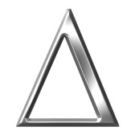 **Simboli e segni utili in matematica **

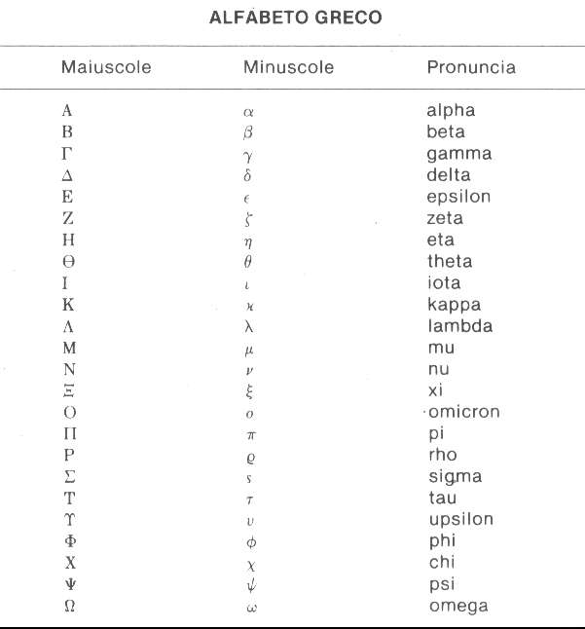

**1. Simboli matematici, costanti, alfabeto greco**

**1.1 Simboli comuni**

**+ più**

**− meno**

**x ⋅ per**

**: / diviso o fratto**

***a***

oppure ***a*/*b***

***b***

***ab a* elevato a *b***

**%**  percento

***a***radice quadrata di *a*

***n***

***a*** radice ennesima di *a*

***n*! = *n* ⋅ (*n* −1) ⋅…⋅3⋅2⋅1** *n* fattoriale ( *n* numero naturale)

**±**  più o meno

**∓**  meno o più

**=** uguale

**≠** diverso

**∝**  proporzionale

**<** minore

**>** maggiore

**≤** minore o uguale

**≥** maggiore o uguale

**∞** infinito

***mcm***minimo comune multiplo

***MCD*** massimo comun divisore

*Serie di Fibonacci 1 1 2 3 5 8 13 21 34 55 89 144 233 377 610 987 1597 2584 4181 . . .*

*curiosità :* ***1596*** *è la somma dal 1° al 15°*

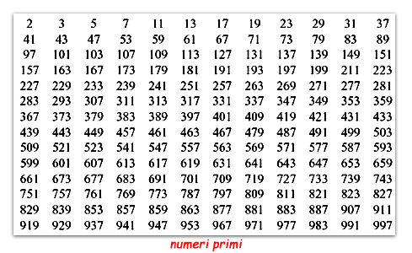

**Esempi di scomposizione in fattori primi:**

**8 = 23 60 = 22 x 3 x 5**

**10 = 2 x 5 100 = 22 x 52  1000= 23 x 53  10000 = 24 x 54**

**15 = 3 x 5 . . .**

**I grandi della matematica:**

**Talete Pitagora Euclide Archimede**

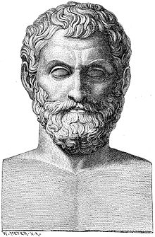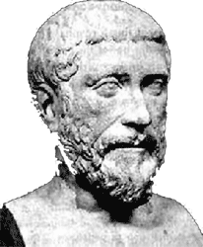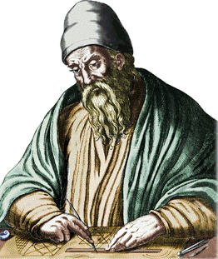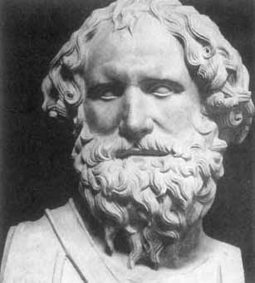

**Fibonacci Tartaglia Pascal Fermat Leonardo**

Da Vinci

Nicolò Fontana

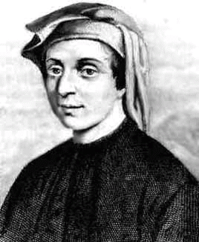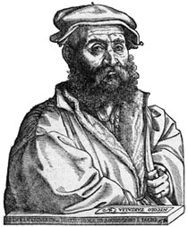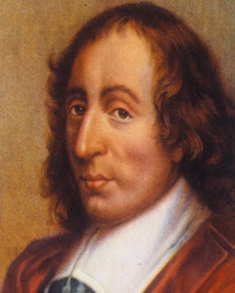[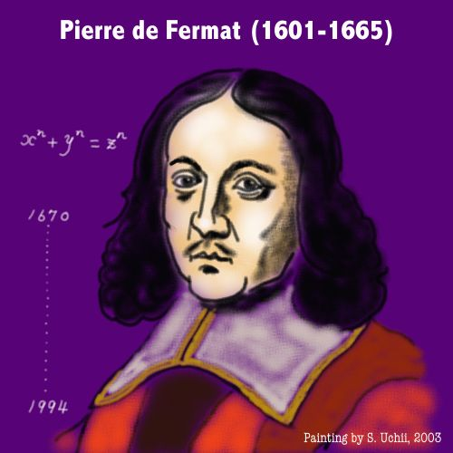](http://www.google.it/url?sa=i&rct=j&q=&esrc=s&frm=1&source=images&cd=&cad=rja&docid=qP-ypubBDY_wFM&tbnid=XuJGifcx9jgYYM:&ved=&url=http%3A%2F%2Fwww.bun.kyoto-u.ac.jp%2Fphilosophy_and_history_of_science%2Fphs-archives%2Fgallery%2Ffermat.html&ei=VCZrUbT2GtPb7AbgwYH4Dw&bvm=bv.45175338,d.ZGU&psig=AFQjCNGRyAUpbyAxv1qpIbl_ohJmdcwLJg&ust=1366063061018400)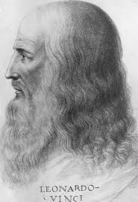

**Eulero Cartesio Newton Leibniz Gauss** 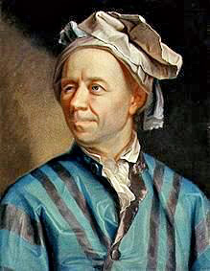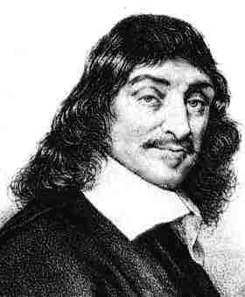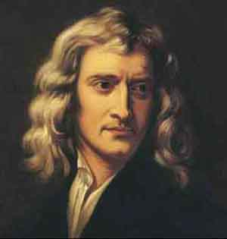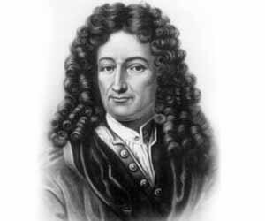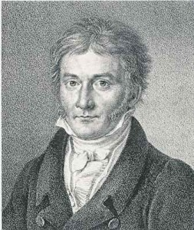

**Riemann Turing Hilbert Peano Poincaré IPAZIA** 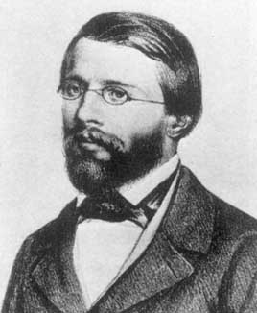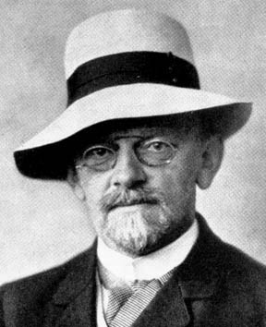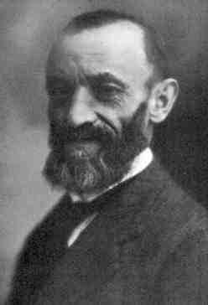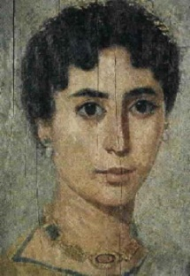

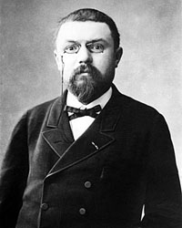

[**http://diamante.uniroma3.it/hipparcos/donnescienziate.htm**](http://diamante.uniroma3.it/hipparcos/donnescienziate.htm)[**e I viventi**](e%20I%20viventi)[**http://it.wikipedia.org/wiki/Medaglia_Fields**](http://it.wikipedia.org/wiki/Medaglia_Fields)